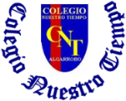

Colegio Nuestro Tiempo - R.B.D.: 14.507-6
Profesora: Karla Meneses Sáez /Francisca Lizama/Javiera Marambio

Guía de trabajo articulada
Lenguaje y comunicación / Artes visuales
semana N°9
6to básico

Estudiante: _________________________________________________________________________ Fecha______________

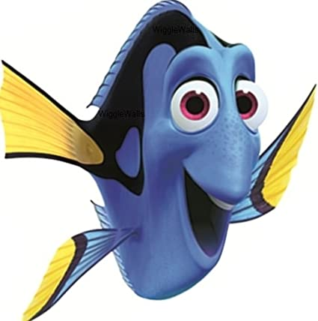
Hola queridos y queridas estudiantes, les extrañamos muchísimo, esperamos que se encuentren bien y que puedan pasar estos momentos en familia de la mejor manera posible.

Les enviamos un afectuoso abrazo

Asignatura | Unidad | OA | Tema
Lenguaje y comunicación | ¿Qué te hace especial y diferente? | Analizar aspectos relevantes de las narraciones leídas para profundizar su comprensión. | Evaluación del libro del plan lector
Artes visuales | Esculturas | Modelar una escultura | Evaluación del libro del plan lector

Lenguaje y comunicación

Actividad 1;

Como ya saben, esta semana tenemos la evaluación formativa, del libro del plan lector: “En familia”.
En esta oportunidad debes preguntarte primero: ¿Qué es lo que más me gusta hacer: escribir, leer, conversar, realizar videos o investigar?

Según tu respuesta, realizaremos la presentación del resumen del texto del plan lector. Piensa junto a tu familia una forma entretenida y creativa.

Te dejamos algunas ideas para que puedas elegir una. Para la presentación de tu resumen, debes tener presente:
- Relata con coherencia el inicio, desarrollo y desenlace de la historia.
- Describe a los personajes y cómo se relacionan entre sí.
- Describe el ambiente físico en el que se desarrolla la historia.

El ambiente físico:
Es donde se desarrolla la historia
(campo, la playa, una ciudad; se es de día, de noche, etc.)

Incluye al final, una opinión personal sobre el texto leído.
- ¿Te gustó la historia? ¿Por qué?
- ¿Le habrías cambiado algo a la historia?,¿Qué le hubieses cambiado y por qué?
- Expresa tu opinión sobre las actitudes y acciones de los personajes y fundamenta con ejemplos del texto.

Ideas que te pueden orientar
Investigar más sobre el tema que plantea el libro y contarnos en un video o un audio, ¿qué te motivó a seguir investigando?
Graba y disfrázate de tu personaje principal (con cosas que tengas en casa). y cuéntanos el resumen del libro
Realiza un video como la o el youtubers más famosa/o de una forma entretenida para contar el resumen del libro
Puedes realizar a través de la aplicación de Tik Tok un vídeo de forma lúdica y entretenida para contar el resumen del libro.
Haz títeres para contar la historia, puedes pedir ayuda a alguien de tu familia para grabar el vídeo.
Puedes crear una canción para contar la historia y cantarla en un video o grabación de audio.
Haz una disertación grabada, apoyada por dibujos que te ayuden a relatar un resumen del libro
Realiza un libro cartonero para resumir el libro

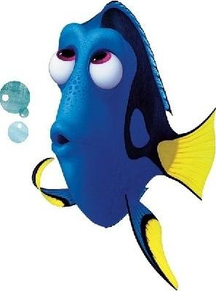
Te dejo un link donde puedes mirar una de estas ideas
https://www.youtube.com/watch?v=BQtb-B6U0sU

Articulación con Artes Visuales
Actividad

Materiales
1 base de cartón doble de 15 x 15 cm
Lápices de colores
Temperas
Pinceles
Restos de géneros, lanas, papeles decorados y/o reciclados
Escarchas y lentejuelas (opcional)
Botones (opcional)
Ramitas de árbol para cuerpo o articulaciones
Palitos de helado
- Elige los materiales que tengas en tu hogar y que más te agraden
indicaciones
    - Elige un personaje de la historia que consideres tiene valores y actitudes positivas que te gustaría resaltar.
    - Puedes tratar de reproducir las características físicas del personaje o representarlo a través de otra forma por ejemplo un corazón, representando la bondad.
    - En una tarjeta pequeña cuéntame porque elegiste ese personaje y porque lo representaste de ese modo.
    - Utiliza los materiales que hayas elegido
    - Mándame una foto de como quedo tu escultura

Prof. Francisca Lizama | Artes Visuales | profefranciscalizama@gmail.com
Prof. Karla Meneses | Lenguaje y comunicación | lenguajeyliteratura.cnt@gmail.com
Prof. Diferencial | Javiera Marambio | psp.javiera.marambio@gmail.com

Articulación con Artes visuales

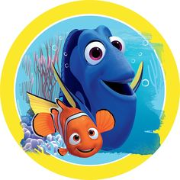 Recuerda enviarnos, si puedes, el resultado de lo que hiciste.

Prof. Francisca Lizama | Artes Visuales | profefranciscalizama@gmail.com
Prof. Karla Meneses | Lenguaje y comunicación | lenguajeyliteratura.cnt@gmail.com
Javiera Marambio | Prof. Diferencial | psp.javiera.marambio@gmail.com

